

**Alunos: Lucas Fausto Medeiros, Jose Jamilson Ferreira da Silva**

**Projeto 1: Redes**

**01 - Seu navegador está executando HTTP versão 1.0, 1.1 ou 2? Qual versão do HTTP o servidor está executando?**

Ambos utilizam o HTTP 1.1

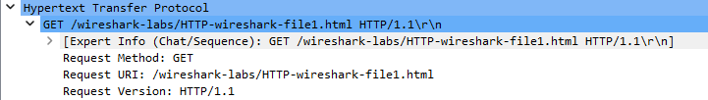

Servidor

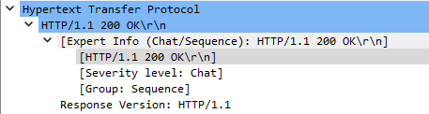

**02 - Quais idiomas (se houver) seu navegador indica que pode aceitar no servidor?**

portugues, inglês



**03 - Qual é o endereço IP do seu computador? Qual é o endereço IP do servidor gaia.cs.umass.edu?**

Meu PC: 192.168.0.9

Servidor: 128.119.245.12



**04 - Qual é o código de status retornado do servidor para o seu navegador?**

Status Code: 200

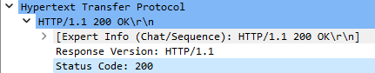

**05 - Quando o arquivo HTML que você está recuperando foi modificado pela última vez no servidor?**

Última modificação: 06/10/2022 às 05:59:02 GMT



**06 - Quantos bytes de conteúdo estão sendo retornados ao seu navegador?**

128 bytes



**07 - Ao inspecionar os dados brutos na janela de conteúdo do pacote, você vê algum cabeçalho nos dados que não é exibido na janela de listagem de pacotes? Se sim, cite um.**

Sim

Cabeçalho: “Congratulations. You've downloaded the file \n”

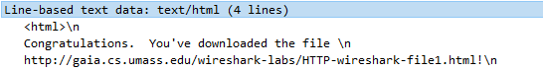

**08 -Inspecione o conteúdo da primeira solicitação HTTP GET do seu navegador para o servidor. Você vê uma linha “IF-MODIFIED-SINCE” no HTTP GET?**

Sim

**09 - Inspecione o conteúdo da resposta do servidor. O servidor retornou explicitamente o conteúdo do arquivo? Como você sabe?**

Sim, no primeiro cabeçalho IF apresentado, condiciona se não representação de uma tag



Na resposta a tag é passada



**10 - Agora inspecione o conteúdo da segunda solicitação HTTP GET do seu navegador para o servidor. Você vê uma linha “IF-MODIFIED-SINCE:” no HTTP GET? Em caso afirmativo, quais informações seguem o cabeçalho “IF-MODIFIED-SINCE:”?**

Sim, informações de data



**11 - Qual é o código de status HTTP e a frase retornada do servidor em resposta a este segundo HTTP GET? O servidor retornou explicitamente o conteúdo do arquivo? Explique.**

Código 304,

Mensagem: Não houve modificação



**Observação:**

Imagem para responder às questões 12,13 e 15.

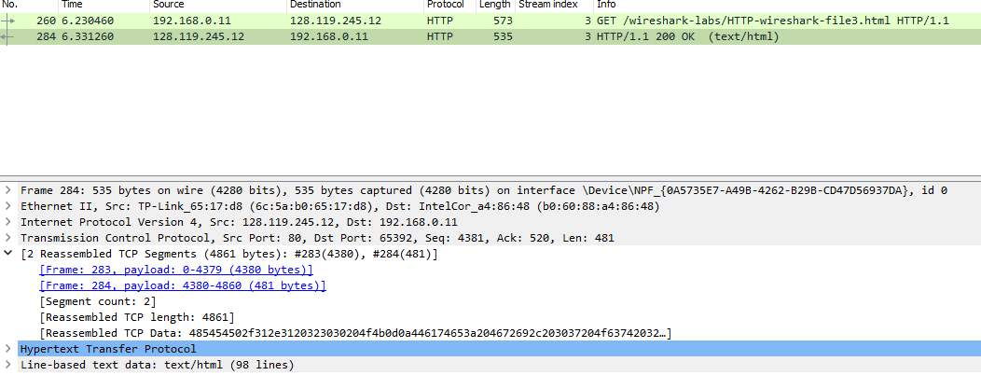

**12 - Quantas mensagens de solicitação HTTP GET seu navegador enviou? Qual número de pacote no rastreamento contém a mensagem GET para o Bill ou Rights?**

Só há uma solicitação do tipo GET enviada.

O seu número de pacote é 260.

**13 - Qual número de pacote no rastreamento contém o código de status e a frase associada à resposta à solicitação HTTP GET?**

O número de pacote correspondente a mensagem de resposta é 284.

**14 - Qual é o código de status e a frase na resposta?**

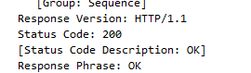

O código de status foi 200, e a frase - Ok.

Quando obtemos OK significa dizer que a solicitação foi bem sucedida.

**15 - Quantos segmentos TCP contendo dados foram necessários para transportar a única resposta HTTP e o texto da Declaração de Direitos?**

2 segmentos



**16 - Quantas mensagens de solicitação HTTP GET seu navegador enviou? Para quais endereços da Internet essas solicitações GET foram enviadas?**

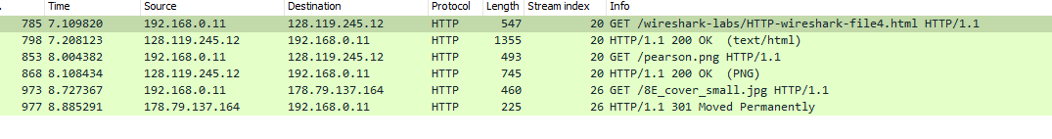

Foram 3 mensagens do tipo GET. Para os endereços 128.119.255.12 (foram duas para esse) e 178.79.137.164(e uma para esse).

**17 - Você pode dizer se o seu navegador baixou as duas imagens em série ou se elas foram baixadas dos dois sites em paralelo? Explique.**

Foram baixadas em série, as solicitações aos servidores foram feitas em momentos um pouco diferentes, portanto, não foram em paralelo.

**18 - Qual é a resposta do servidor (código de status e frase) em resposta à mensagem HTTP GET inicial do seu navegador?**



A resposta dada foi - 401 Unauthorized

Ou seja, o servidor não autorizou o acesso ao documento.

**19 - Quando o seu navegador envia a mensagem HTTP GET pela segunda vez, qual novo campo é incluído na mensagem HTTP GET?**

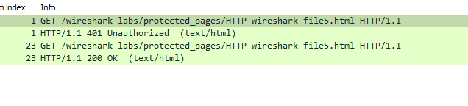

Após fazer a autenticação eu tenho como resposta o status 200 e a frase Ok. Que determinam que a comunicação com o servidor foi bem sucedida.